对《模拟酸雨影响植物种子的萌发》实验的改进

姓名：于铭哲
电话：13912333308
单位：常州市第二十四中学

对《模拟酸雨影响植物种子的萌发》实验的改进
摘要：我们常说生物学是一门实验科学，很多现象都是在实验中看见的，很多结论也是在实验中得出的，然而我们却常常因为一节课有限的时间而将实验草草了事，看似任务完成了，却忽略了实验本身真正的意义。因此，对于《模拟酸雨影响植物种子的萌发》这个实验，我以校本课程为依托丰满课堂教学，打破了传统思维中的一节课一个实验的做法，更多的侧重于实验材料的充实改进，实验步骤的不断完善，训练了学生学科思维的同时，也促进了个人的专业发展。

关键词：酸雨 实验 改进与创新

《模拟酸雨影响植物种子的萌发》实验是苏教版初中生物七上中的一个重要实验。在以往的实验教学活动中，由于其材料不易获取，用时长，实验的趣味性不强，常常有的布置没的反馈。面对这样一个实际的情况，我对实验材料进行了充实改进，对实验的过程也进行了重新的部署和规划。改进后的实验在操作上并不复杂，补充的各类材料也易于获取，最重要的是不仅调动了学生的积极性，还让他们更深刻地认识到了酸雨的危害，培养了孩子们低碳、环保的意识，打造了精致严谨的实验课堂。

一、创新实验
1.实验目的
生物学最重要的教学目标之一在于培养学生生物学思维能力和一般思维能力。本实验希望通过对材料、过程方面的改进，让学生产生思维的碰撞，对各类实验乐于表达自己的想法并付诸行动，最终能够更深刻地认识到酸雨的危害性。
2.材料用具
（1）实验材料：金鱼、蝌蚪、黑藻、绿豆、小麦种子、茶梅、吊兰、苔藓
（2）实验试剂：矿泉水、白醋
（3）实验仪器：桶、烧杯、量筒、铲子、鱼缸、培养皿，pH试纸
3.实验过程及结果
将白醋与水按1:107.5的比例混合，配置pH=4的溶液模拟酸雨，备用。

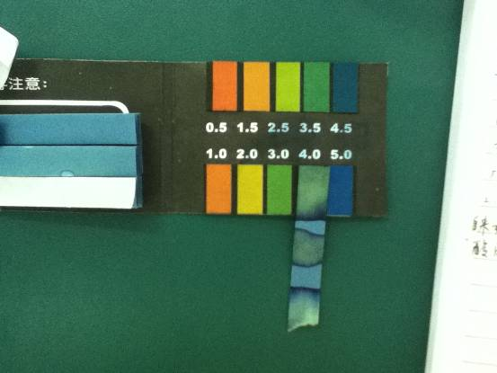

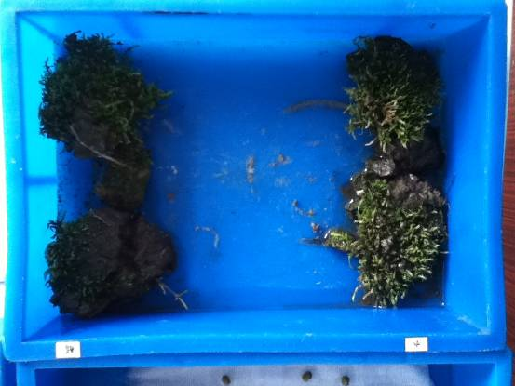
（1）苔藓实验：将新鲜采集的，数量、体积差不多的苔藓植物放置于同一周转箱两侧，每天早（7:20）、中（12:00）、晚（17:30）各喷洒一次溶液与水，并做好观察记录。
经过为期7天的喷洒，发现喷洒模拟酸雨的左侧下方泥块涂了不少，右侧喷洒水的泥块上苔藓长势良好。（图1）

图1

（2）绿豆（双子叶植物）萌发实验：将绿豆种子分为2组（各20个），分别放置于两个周转箱中，每天早晨和晚上进行2次溶液喷洒，一个喷洒模拟酸雨，一个喷洒水，观察萌发情况。（图2，图3）

现象：
绿豆 | 水 | 酸雨
4.22 | 14 | 5
4.23 | 15 | 8
4.24 | 15、平均高度2cm | 10、平均高度0.5cm
4.25 | 15 | 10
4.26 | 16 | 10
4.27 | 16长势良好 | 10全部发霉
4.28 | 16 | 10全部发霉
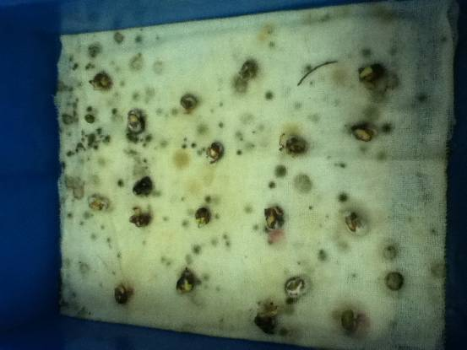
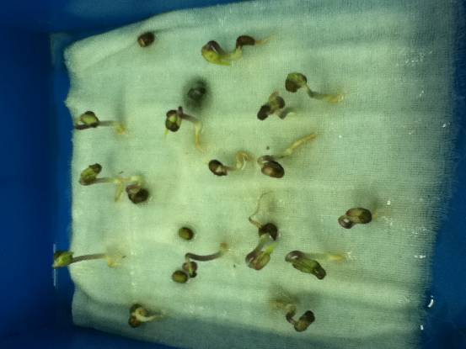
图2 图3

一周后水培绿豆种子的萌发情况 一周后酸雨培植的绿豆种子的生长情况

（3）小麦（单子叶植物）萌发实验：将小麦种子分为2组（各20个），分别放置于两个周转箱中，每天早晨和晚上进行2次溶液喷洒，一个喷洒模拟酸雨，一个喷洒水，观察萌发情况。（图4，图5）

现象：
小麦 | 水 | 酸雨
4.22 | 11 | 5
4.23 | 12 | 11
4.24 | 15，平均高度2.5cm | 11，平均高度0.5cm
4.25 | 15 | 11
4.26 | 15 | 11
4.27 | 15长势良好 | 11全部发霉
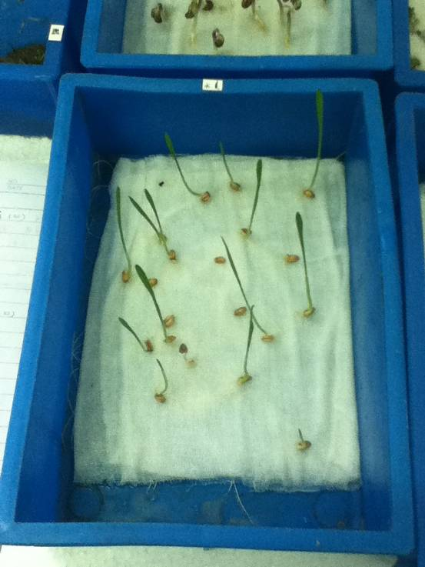
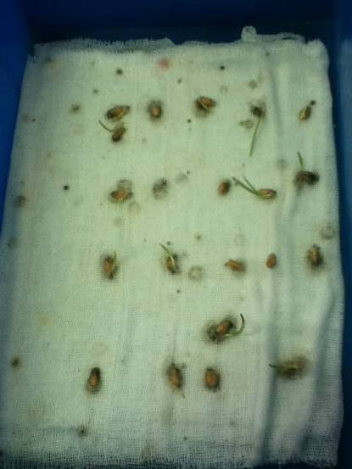

图4 图5
一周后，水中小麦的长势 一周后，模拟酸雨中小麦的长势

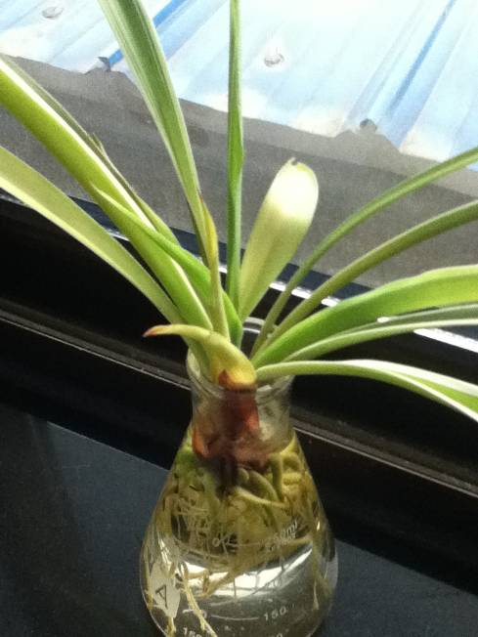
（4）吊兰培养实验：在进行此实验之前，4月份我从同一吊兰植株上选用了体积、大小差不多的小吊兰进行水培。1个月后，将10株吊兰分为2组，1组继续进行水培，另一组将水换成模拟酸雨，并且早、中、晚各为其喷洒水与模拟酸雨，观察实验情况。（图6）

根部发霉

图6
现象：
日期 | 现象
日期 | 酸雨 |  |  |  |  | 水
日期 | A | B | C | D | E | A | B | C | D | E
5.05 | 叶发黄 | ／ | 叶发黄 | 叶发黄 | ／ | 正常
5.06 | ／ | ／ | ／ | ／ | ／
5.07 | ／ | 叶发黄 | 根发霉 | 根发霉 | 叶发黄
5.08 | 根发霉 | ／ | ／ | ／ | ／
5.10 | ／ | 根发霉 | ／ | ／ | 根发霉
5.11 | 叶片变黄，根部发霉，水变浑浊

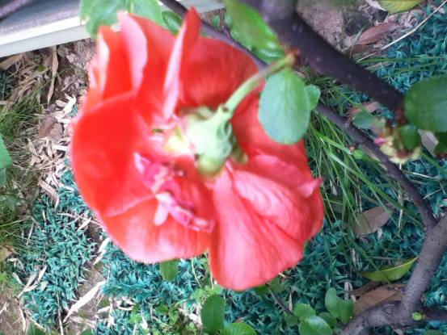
（5）茶梅浇水实验：从吊兰的实验我看到了酸雨对植物体叶片和根的影响，那么它对植物体其他器官是否也有影响呢？在进行着吊兰培养实验的同时，我也选择了校园中的茶梅（同一植株上5朵花，前后对照）作为植物体实验的第二对象，每天为5朵茶梅花浇酸雨，若干天后，得到了这样一组数据：

图7
现象：
 | 浇“酸雨”次数 | 现象
5.05 | 5 | 一朵花花瓣呈烧焦状（图7），一朵花花色较先前变浅
5.06 | 4 | 两朵花花瓣蜷缩
5.07 | 5 | 浅色花花瓣枯萎脱落
5.08 | 4 | 3朵花花瓣不同程度脱落，1朵萎缩
5.09 | 4 | 全部脱落

（6）黑藻微观实验：将黑藻平均分为2组，分别浸泡于酸雨和水中，浸泡2h 后各取5片叶片制作成临时玻片标本，放于显微镜下进行观察。
现象：
 | 酸雨 | 水
叶绿体 | 在细胞中央结成团（图8） | 均匀分散于细胞中（图9）
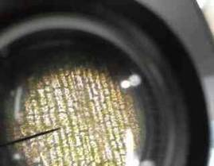
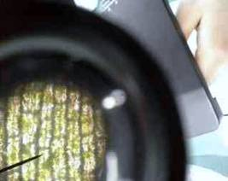
图8 图9
酸雨中的 水中的
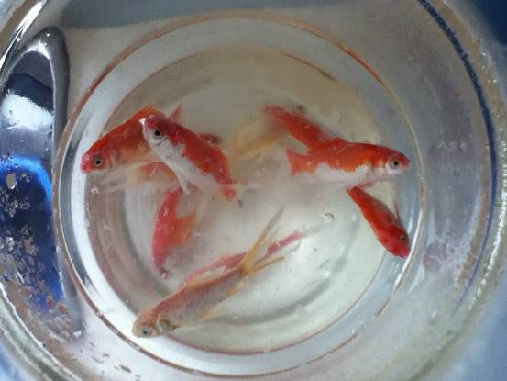
（7）金鱼实验：将20只刚购回的金鱼分为2组，分别放入配制好的酸雨中，固定时间观察实验情况并记录。

图10

现象：
 | 酸雨 | 水
10：00 | 放入 | 放入
10：30 | 鱼的运动频率明显变慢 | 正常
11：00 | 有3只探头呼吸 | 正常
11:30 | 几乎不运动 | 运动的很勤快
12:00 | 全部死亡，水中有絮状物（图10） | 生活的很好，全部存活

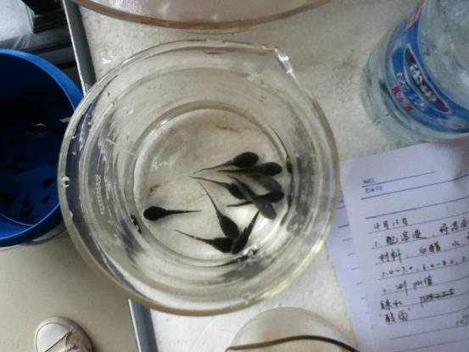
（8）蝌蚪实验：将20只捕捞的蝌蚪分为2组，分别放入配制好的酸雨中，固定时间观察实验情况并记录。

图11

现象：
 | 酸雨 | 水
10:00 | 放入 | 放入
11:37 | 全部死亡，身体发白，水中有白色絮状物（图11） | 正常

（9）巴西龟培养实验：①将6只大小差不多的巴西龟分为2组，每组各3只，分别置于两个大小相等的塑料鱼缸中；②一个鱼缸中每天换置清水，另一个换置pH=4的酸雨；③2个鱼缸中放入等量的龟食，并定时观察记录。

现象：
日期 | 清水 | 酸雨
05.20 | 无异常 | 行动不如清水中灵活
05.21 | 行动敏捷 | 死1只。特征：头部微缩入壳中，僵硬，四肢及尾全伸出体外，眼睛微闭，腹部龟壳微软。
05.22 | 无异常 | 剩余2只暂无异常
05.23 | 无异常 | 剩余2只暂无异常
05.24 | 无异常 | 剩余2只暂无异常
05.25 | 无异常 | 剩余2只暂无异常
05.26 | 无异常 | 行动迟缓
05.27 | 无异常 | 后肢无力
05.28 | 无异常 | 无异常
05.29 | 无异常 | 无异常
05.30 | 无异常 | 一只在另一只背上，处于无溶液的地方
05.31 | 无异常 | 投放的食物已经开始不能完全吃干净
06.01 | 无异常 | 除进食少外，其他无异常
06.02 | 无异常 | 除进食少外，其他无异常
06.03 | 无异常 | 死1只。特征：四肢僵硬伸出体外，漂浮于酸雨模拟液中。另一只不动，但仍有生命现象
06.04 | 无异常 | 无异常
06.05 | 无异常 | 开始进食（看来生命力很顽强）
06.06 | 很活跃 | 水中气味很大，用筷子挑拨它，不动，但仍有生命现象。
06.07 | 无异常 | 背壳很干
06.08 | 无异常 | 进食很少，基本不吃
06.09 | 无异常 | 不动
06.10 | 无异常 | 已绝食，四肢都半缩于壳中，眼睛半睁不睁，挑拨仍有动静
06.11 | 无异常 | 看着快不行了
06.12 | 无异常 | 最后一只死亡。特征：头部全伸出壳外，眼睛紧闭，四肢伸出，漂于酸雨模拟液中，腹部的壳比之前软些

二、对照传统实验，创新点突出
传统实验 | 创新实验
生物样本少。原教科书中仅仅局限于酸雨对种子萌发的实验研究，这样得出的结论便想对酸雨对生物生长发育具有影响下定论是过于草率的。 | 研究更全面。选择了植物——苔藓植物、单子叶植物、双子叶植物、水生植物等植物类型和动物——鱼类、两栖类、爬行类等动物类群进行对照实验的研究，比前人更全面，更详细。
角度单一。传统实验只从宏观上对酸雨的影响进行了粗浅的研究，知其然不能知其所以然。 | 角度多维。从宏观上观察模拟酸雨对植物和动物生存的影响；从微观上——细胞，观察模拟酸雨对生命体的基本结构和功能单位的破坏性影响。
雨水难以收集。虽知目前自然界的降水多为酸雨，但针对本实验，雨水的收集会受到天气的影响，雨水的酸性也会因降水天数有所变化，对实验势必造成影响。同时酸雨对生物的影响是一个持续的、漫长的过程，可能要几十年甚至几百年才可见。因此，将自然界弱酸性的雨水用于实验，在有限的教学周期中，即使花费相当长的时间都难以看见现象。 | 酸雨易于获得。自然界的酸雨收集大大地受到天气的制约，并且常常会遇到收集量少、酸性不稳定等问题，这便会对实验造成一定的影响。选择模拟酸雨不仅可以有效的解决这些问题，也能够在较短的时间内看到现象。
传统实验教学偏重于知识性验证 | 创新实验让学生真正地实现了主动探究，关注了推理判断的过程，注重了学科思维的训练，注重了思维品质的培养。

三、实施建议
基于以上实验研究，建议该实验课可以采取以下几种授课方式：
1.配合常规新授课，介绍酸雨的主要来源、pH值及判断雨水为酸雨的快速检测方法等，为后期的实验做好前期的理论基础。同时做好与后期实验有关的相关准备工作。
2.在实验课堂上可以采取以下方式进行：
（1）将为期较长的实验如：种子萌发、吊兰培养、茶梅浇水、巴西龟饲养实验放在课前探究，而后课堂分享，或是课后拓展。课前探究有助于培养学生的思维能力、分析能力和自主学习能力，课后拓展有助于检验孩子在课堂的所学是否能够灵活运用于生活实际，同样也有助于学生各方能力的提高。由于各具优势，教师可以根据自己的课堂，依据自己学生的实际能力来自由选择。
（2）短时间内能够获得实验数据看见实验现象的，在实验课堂上，可以由学生以小组的方式自由选择实验材料，设计并实施实验。
3.采用探究性为主验证性为辅的教学策略，让实验源于课本但却又高于课本。不限制，无拘泥，只要可行，便可操作，更多的去关注学生推理、判断的过程，注重学科思维的训练，培养学生自主探究的能力。

